GUÍA DE ARTES VISUALES

Nombre: | Curso: 4°A | Fecha: semana N° 7
¿QUÉ APRENDEREMOS?
Objetivo (s): OA3 Crear trabajos de arte a partir de experiencias, intereses y temas del entorno natural, cultural y artístico, demostrando manejo de:
- materiales de modelado, de reciclaje, naturales, papeles, cartones, pegamentos, lápices, pinturas, textiles e imágenes digitales.
Contenidos: “Entorno Cultural”
Objetivo de la semana: Crear trabajos de artes a partir de la observación y siguiendo las instrucciones dadas mediante guía de aprendizaje y material de apoyo. (móvil de cuerpos geométricos-articulación con matemáticas)
Habilidad: Crear

¿Qué necesito saber?
Para comenzar necesitas saber de qué se trata la habilidad de crear y qué entendemos por Entorno Cultural

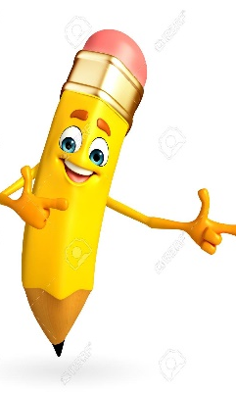

Entonces:

Crear es: Producir una determinada tarea demostrando sus capacidades para realizarlo. Por lo tanto, en esta clase crearás un dibujo sobre el entorno natural, cultural o artístico demostrando el manejo de la pintura con témpera.

“Entorno Natural, cultural y artístico”

Como ya sabes el entorno es todo los que nos rodea, es decir, los elementos presentes que podemos encontrar en la naturaleza, en la cultura y el mundo artístico.
- Entorno Natural: El medio natural comprende todos los seres vivientes y no vivientes que existen de forma natural en la Tierra.
- Entorno Cultural: se entiende al conjunto de creencias, costumbres y comportamientos que rodean a una persona e influyen en su desarrollo.
- Entorno Artístico: El término artístico se emplea para referirse a todo aquello propio o relativo al arte, especialmente a las bellas artes.
En esta clase vamos a realizar un móvil de Cuerpos Geométricos.

Observa los siguientes ejemplos sobre lo que tendrás que hacer en esta clase…
“EL MOVIL DE LOS CUERPOS GEOMETRICOS”
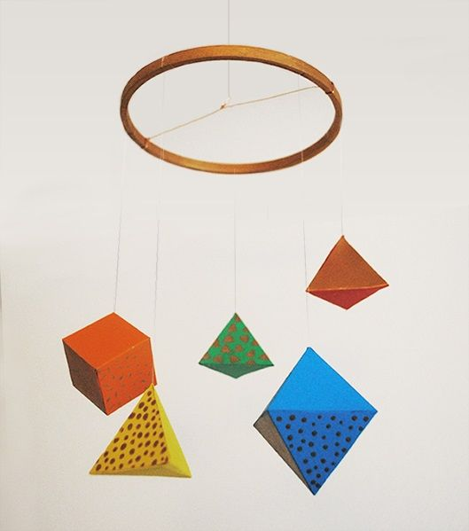

Actividad: Arma los cuerpos geométricos que aparecerán a continuación, decóralos a tu gusto (puedes tomar de ejemplo las imágenes anteriores), luego busca los materiales en tu casa y arma tu móvil.

¡TE DESEO MUCHA SUERTE EN TU TRABAJO!

(Recuerda pedirle a un adulto que me envíe una foto de tu trabajo para ver lo hermoso que te quedó)

Para terminar responde la siguiente pregunta.

¿Sabías hacer móviles? ¿Dónde pueden encontrar móviles en la vida cotidiana?
________________________________________________________________________________________________________________________________________________________________________________________________________________________________________________

ESTOY SEGURA QUE TU TRABAJO ME SORPRENDERÁ
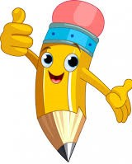

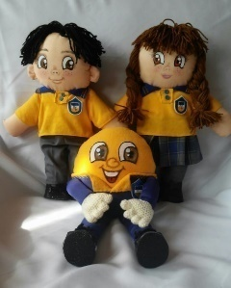
Autoevaluaciòn o Reflexión personal sobre la actividad:
1.- ¿Qué fue lo más difícil de este trabajo? ¿Por qué?
…………………………………………………………………………………………………………………..

